Fasnachtsanlässe 2026 im Clubhaus

Auch in dieser Fasnacht konnten wir wieder die Katzenmusik Schattdorf sowie begeisterte Fasnächtler bei uns im Clubhaus begrüssen. Folgende Anlässe durften wir organisieren:

Freitag, 30. Januar 2026 Vereinsfasnacht
Samstag, 31. Januar 2026 SBU Fasnacht
Samstag, 7. Februar 2026 Jung & Alt Fasnacht

Von folgenden Anlässen folgt meinerseits KEIN Bericht:
Samstag, 14. Februar 2026 Fasnachtssamstag
Samstag, 21. Februar 2026 Vorstandsausflug 2026
Donnerstag, 4. Juni 2026 Kick in One
Samstag, 13. Juni 2026 Saisonabschluss

Besten Dank Orlando Gisler

Freitag, 30. Januar 2026 Vereinsfasnacht
Am Freitagabend konnten wir eine stattliche Anzahl Fasnächtlern im Clubhaus begrüssen. Bei gemütlichen zusammen sein und der guten Unterhaltung von DJ Rämi konnten wir im Clubhaus einen gemütlichen Abend verbringen. Allen Helfern am Buffet und Grill ein herzliches Dankeschön für den großartigen Abend.
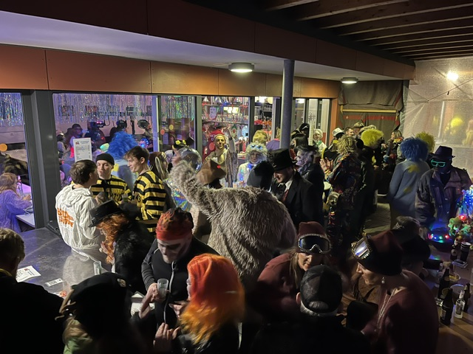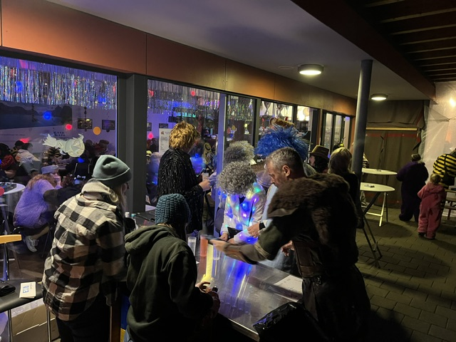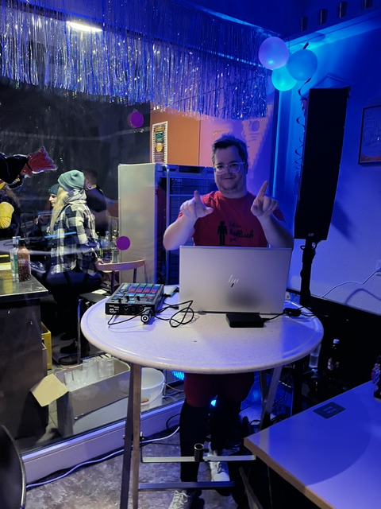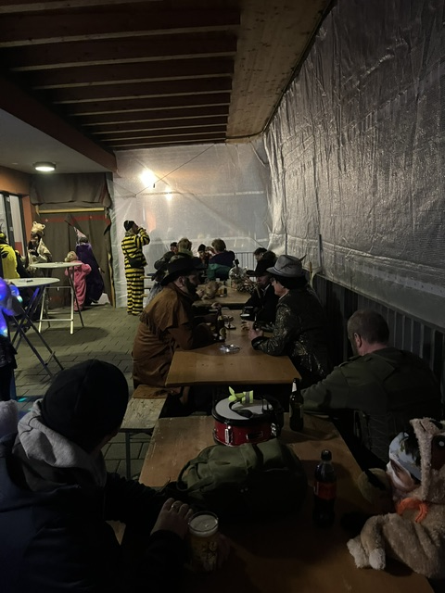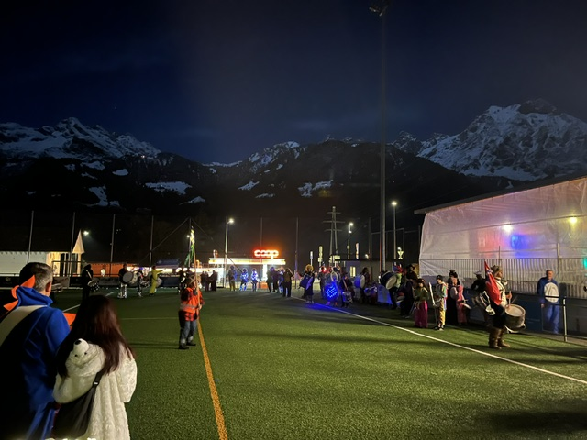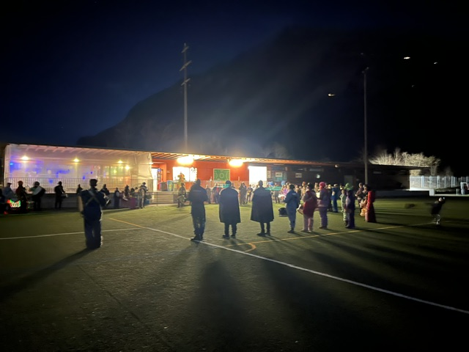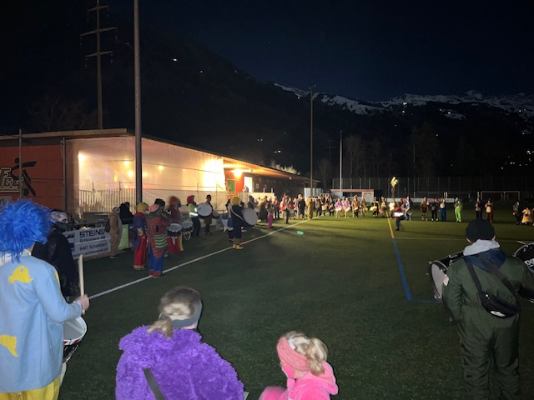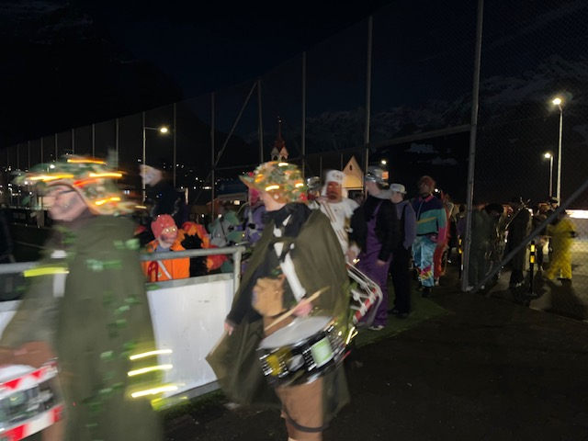

Samstag, 31. Januar 2026 SBU-Fasnacht
Am Samstag durften wir eine fröhliche Anzahl Fasnächtlern auf dem Sportplatz Grüner Wald in Schattdorf begrüssen.

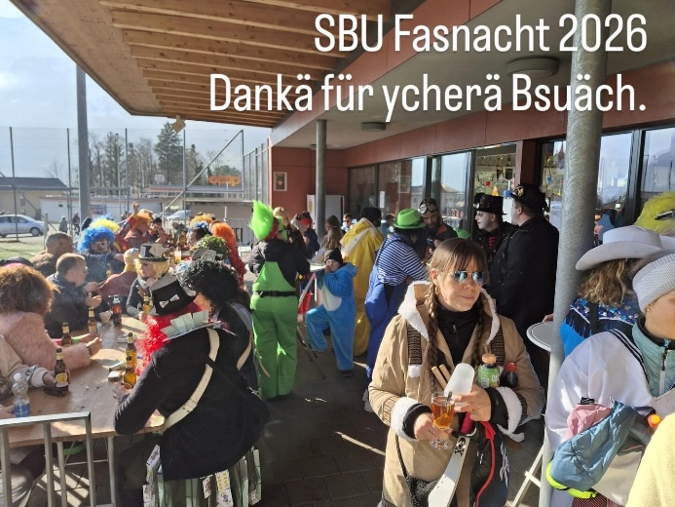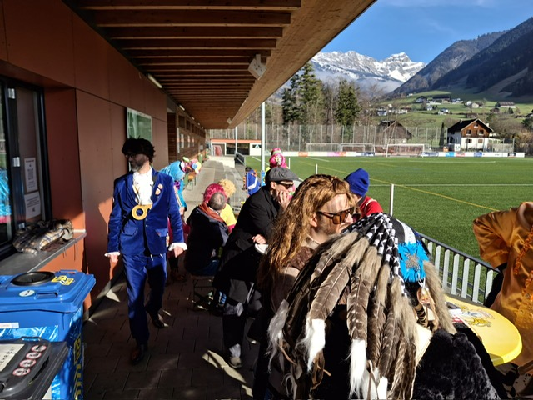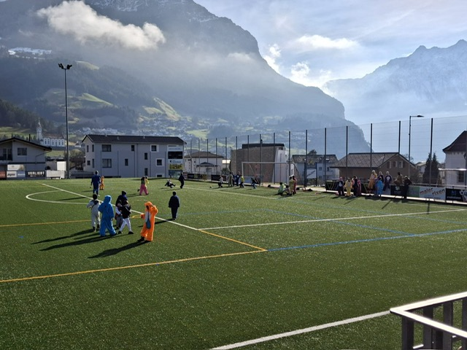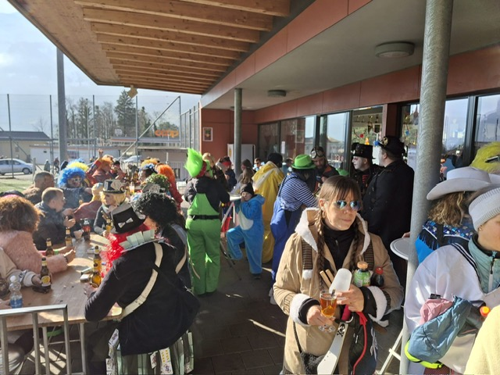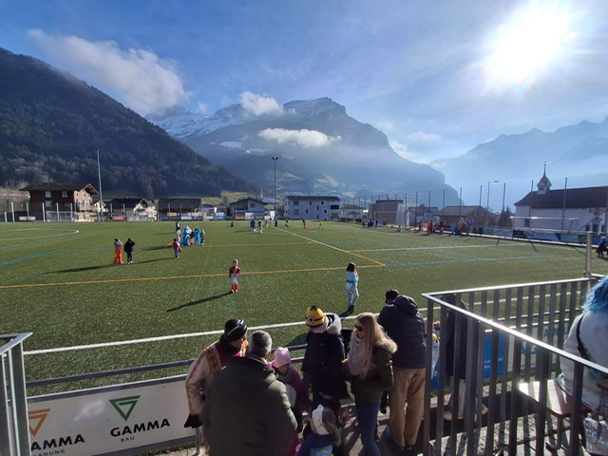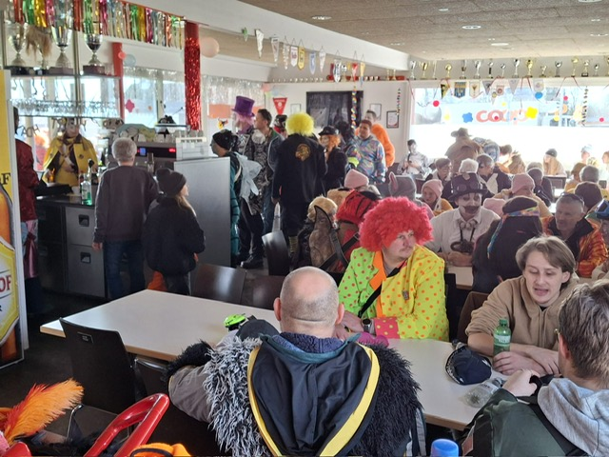

Samstag, 07. Februar 2026 Jung & Alt Fasnacht
Auch am Samstag 7. Februar 2026 durften wir wieder mit der KAMU Schattdorf zusammen einen großartigen Anlass «Jung & Alt» organisieren. An dieser Stelle dem ganzen Vorstand der KAMU Schattdorf ein herzliches Dankeschön für Ihre Unterstützung.
Nebst dem Clubhaus und dem Grill sowie dem Unterhaltungsprogramm mit dem Künstler wurde den anwesenden einen gemütlichen und unterhaltsamen Tag geboten.

An dieser Stelle allen Helfern und Mitwirkenden ein herzliches Dankeschön.

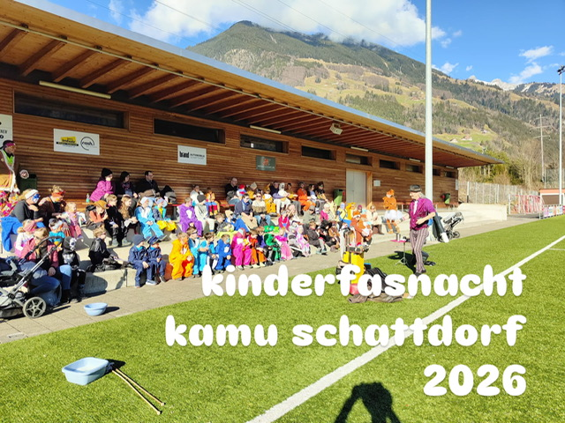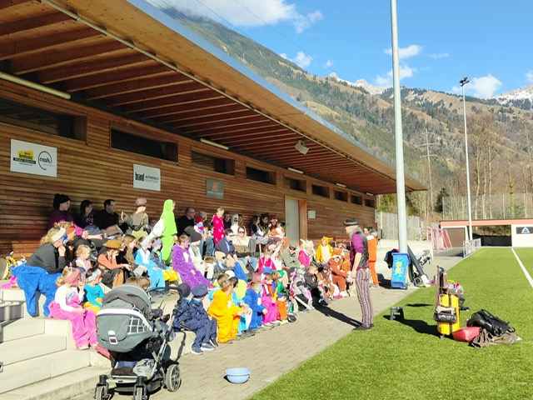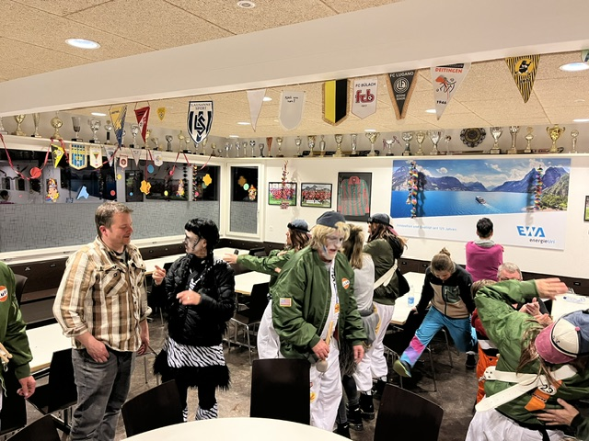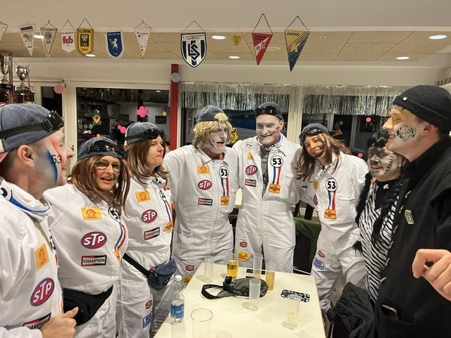

Danke schön für die «Närrische» Zeit

Wir vom Clubhaus möchten uns herzlich bei allen Helfern und guten Seelen an den Anlässen im Clubhaus bedanken. Ohne Unterstützung von vielen helfenden Händen wären solche Anlässe kaum zu bewältigen.

